**江苏省仪征中学2023-2024学年度第一学期高二地理学科导学案**

**河流地貌、风沙地貌**

研制人：李凡 审核人：王维中

班级：__________ 姓名：__________ 学号：________ 授课日期： 1月2日

**【课程标准及目标】**

|  |  |
| --- | --- |
| 课程标准 | 学习目标 |
| 识别主要地貌，描述其景观的主要特点 | 1、河流地貌  2、风沙地貌 |

**【导读——读教材，夯基础】**

阅读必修一教材

**【导学——培素养，引价值】**

**一、 河流地貌**

|  |  |  |
| --- | --- | --- |
| 河段 | 地貌特点 | |
| 上游 | 由于流水不断________河谷岩石，形成深而陡的“________”形河谷 | 地势低平，适合农耕 |
| 中游 | 多发育成________，河谷呈宽而浅的________形 |
| 下游 | 泥沙淤积，多发育成________, |
| 河口段 | 在地势平缓地区，常看到河道呈“________”，即河曲，当洪水泛滥时，河水可能冲断河曲的颈部，使弯曲部分与河道分离，形成________湖。 | |

**二、 风沙地貌**

1. 在气候干旱地区，以风力为主形成的各种地貌统称________。

2. 风力侵蚀地貌，主要有风蚀柱、________、雅丹地貌等。

3. 沙漠中风力堆积地貌形态多样，较为常见的是________。

4. 在多沙的河谷地带，________稀少的沙质海岸和湖岸也能看到风沙地貌。

**【导思——析问题，提能力】**

易错提醒1　V形谷、三角洲都属于河流堆积地貌。

易错提醒2　河流凹岸堆积、凸岸侵蚀。

易错提醒3　干旱、半干旱地区不存在流水地貌。

易错提醒4　沙漠地区最基本的地表形态是风蚀地貌。

易错提醒5　沙丘的迎风坡较陡、背风坡较缓。

**【导练——解例题，找方法】**

下图为某干旱地区某地貌景观图。读图，回答1～2题。

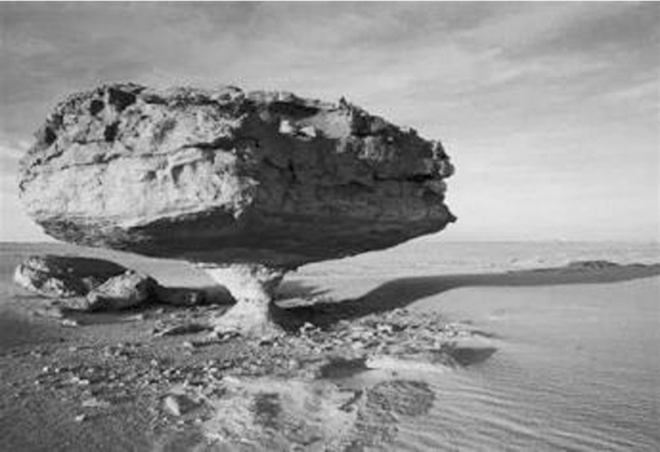

1. 该地貌特征是（　　）

A. 顶部平坦、溶沟发育 B. 上部宽大、下部窄小

C. 球状风化、节理发育 D. 奇石兀立、表面光滑

2. 影响该地貌形成的主要作用是（　　）

A. 风力作用 B. 冰川作用

C. 流水作用 D. 海浪作用

**【课堂检测】**

“丁”字坝是一段伸入河水（或海水）中的堤，与堤岸呈“丁”字形（如下图），可减缓近岸水的流速。据此完成1～2题。

1. 下图所示①、②、③、④四处最需建“丁”字坝的是（　　）

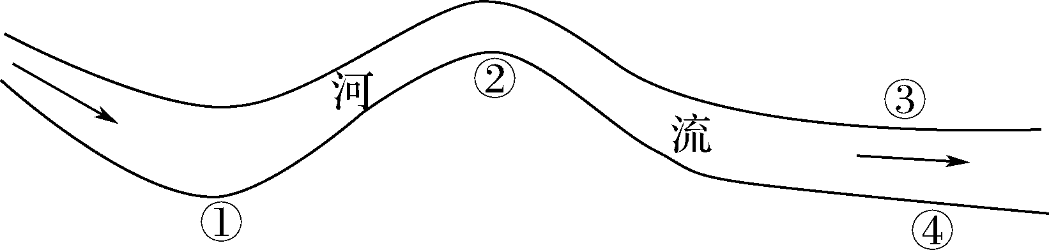

A. ① B. ② C. ③ D. ④

2. 黄河下游多“丁”字坝，其主要作用是（　　）

A. 防洪 B. 减淤 C. 护堤 D. 防凌

（★）在我国西北内陆沙漠之中，由于风力作用的影响，沙丘地貌成为最常见的风积地貌。据此回答3～4题。

3. 下图中符合流动沙丘剖面图的是（图中箭头表示风向）（　　）

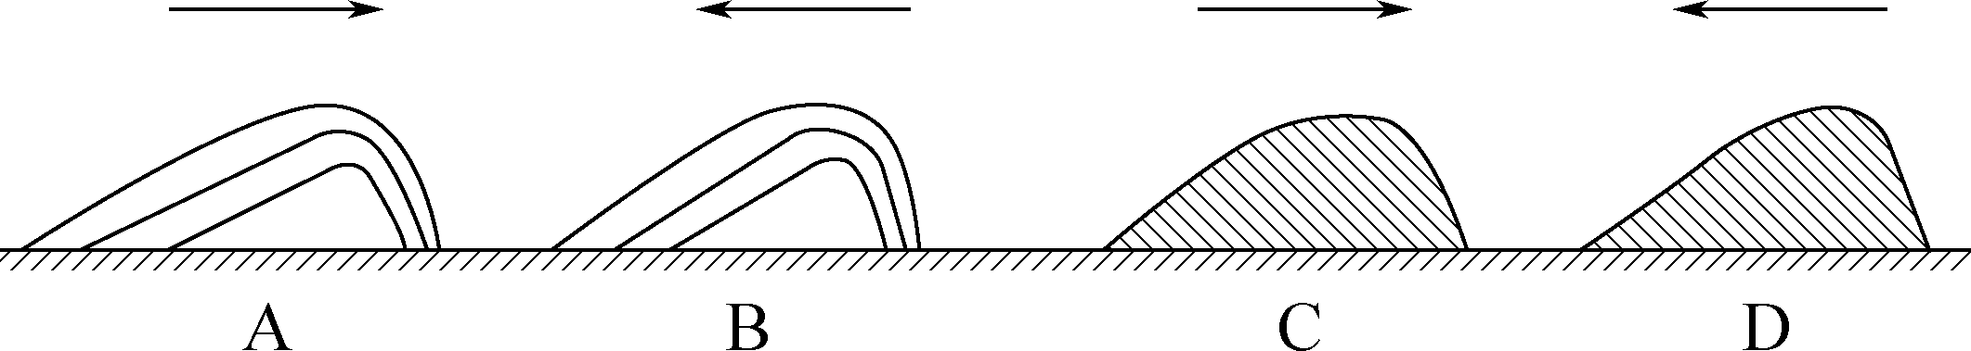

4. 流动沙丘可侵害农田村庄，因此防护林应建在（　　）

① 陡坡一侧　 ② 缓坡一侧　 ③ 迎风坡一侧 　④ 背风坡一侧

A. ①② B. ②③

C. ③④ D. ①④

**【导悟——拓思维，建体系】**

**江苏省仪征中学2023-2024学年度第一学期高二地理学科导学案**

**喀斯特地貌、海岸地貌、冰川地貌**

研制人：李凡 审核人：王维中

班级：__________ 姓名：__________ 学号：________ 授课日期： 1月3日

**【课程标准及目标】**

|  |  |
| --- | --- |
| 课程标准 | 学习目标 |
| 识别主要地貌，描述其景观的主要特点 | 1、喀斯特地貌；海岸地貌  2、冰川地貌 |

**【导读——读教材，夯基础】**

阅读必修一教材

**【导学——培素养，引价值】**

一、 喀斯特地貌

1. 形成条件：大面积的________岩石，如石灰岩；气温较高，降水________。

2. 分布地区：我国主要分布在位于________高原的________、贵州、云南等地。

3. 地貌类型及主要特点：地表主要有溶沟、________、峰林等，其中面积较低的平地，被称之为________，是当地重要的农耕区；地下主要有________、地下暗河等。

二、 海岸地貌

1. 海岸在________等作用下形成的地貌，统称海岸地貌。

2. 石质海岸受到海浪等________作用，形成海蚀崖、海蚀平台、海蚀穴、________、海蚀柱等海蚀地貌。

3. 最常见的海岸堆积地貌有海滩、________等。

三、 冰川地貌

1. 按冰川的形态和规模，主要分为大陆冰川和山岳冰川。大陆冰川面积大，冰层厚，主要分布在________________________。山岳冰川是发育在高山上的冰川，主要分布在中低纬________地区。

2. 冰川地貌

（1） 冰川侵蚀地貌：常见的冰川侵蚀地貌主要有________、________、角峰和刃脊、冰蚀湖、峡湾、冰蚀平原等。

（2） 冰川堆积地貌：________等。

**【导思——析问题，提能力】**

易错提醒1　喀斯特地貌全部是由流水的侵蚀作用形成。

易错提醒2　我国黄土高原喀斯特地貌最为典型。

易错提醒3　海岸地貌的主要类型就是指海蚀地貌。

易错提醒4　冰斗、角峰、V形谷都属于冰川地貌。

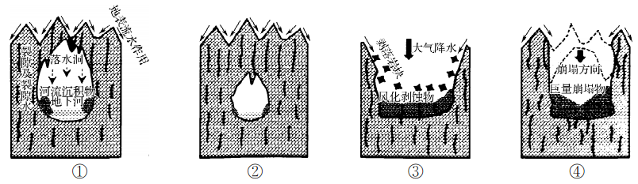**【导练——解例题，找方法】**

2016年9月25日，全球最大的球面射电望远镜FAST在贵州平塘喀斯特洼坑“大窝凼”中建成启用。下图为“喀斯特洼坑形成过程中不同时期的地貌状况示意图”。读图回答1～2题。

1.“大窝凼”附近的岩石类型是（　　）

A. 侵入岩 B. 喷出岩

C. 沉积岩 D. 变质岩

2.上图中喀斯特洼坑形成的地质过程，顺序正确的是（　　）

A. ②①③④ B. ②①④③

C. ④③②① D. ④①③②

**【课堂检测】**

（★）下图为我国庐山世界地质公园冰川地貌素描图。读图完成下题。

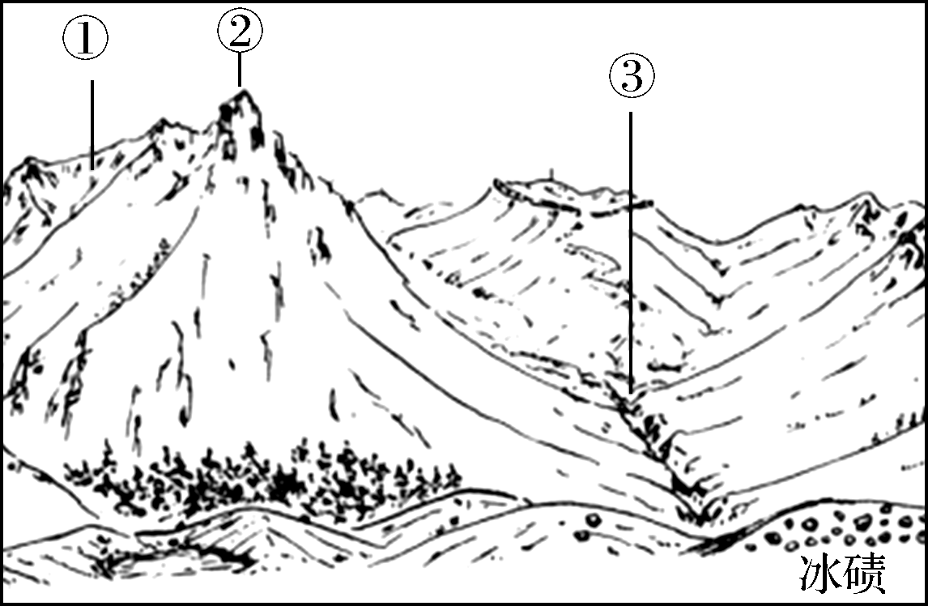

1. 图中①、②、③所表示的地貌分别是（　　）

A. 冰斗、U形谷、角峰 B. U形谷、冰斗、角峰

C. 冰斗、角峰、U形谷 D. 角峰、冰斗、U形谷

2. 下列描述最贴切图中③地貌特点的是（　　）

A. 金字塔形尖峰 B. 三面岩壁陡峭，底部较平缓

C. 两壁陡立，谷底开阔 D. 两壁陡立，谷底下切

**【导悟——拓思维，建体系】**

**江苏省仪征中学2023-2024学年度第一学期高二地理学科导学案**

**地球的演化**

研制人：李凡 审核人：王维中

班级：__________ 姓名：__________ 学号：________ 授课日期： 1月4日

**【课程标准及目标】**

|  |  |
| --- | --- |
| 课程标准 | 学习目标 |
| 运用示意图及资料，说明地球的演化 | 1、地质年代、地层、化石  2、地球的演化 |

**【导读——读教材，夯基础】**

阅读必修一教材

**【导学——培素养，引价值】**

**一、 地质年代**

1. 地质年代：常用的地质年代有三级单位，由大到小依次是______________。

2. 地层：地壳上部呈带状展布的________或________。

3. 化石：地层中保存的不同时代的__________________。

**二、 演化历程**

|  |  |  |
| --- | --- | --- |
| 地质年代 | | 地球演变特点 |
| 冥古宙 | | ________阶段，地球经历了复杂而有序的发育与变化 |
| 太古宙 | | 地球上是一片深浅多变的________。是形成________矿的重要时代，中期出现最________的生物 |
| 元古宙 | | 地壳运动________。除________外，还出现了________等低等的多细胞生物 |
| 显  生  宙 | 古生代 | 中后期，________大大增加。早期______________动物繁盛；中期出现________；后期出现________。中后期________植物繁生。后期是重要的________时期；末期发生了地球历史上最大的________事件 |
| 中生代 | 陆地面积空前扩大，________地带地壳运动剧烈。________动物盛行，后来空中出现了________；________植物迅速发展；也是重要的造煤时期；末期________突然从地球上销声匿迹 |
| 新生代 | 发生规模巨大的________运动，形成现代地貌格局及海陆分布；________动物和________植物大发展，出现了________类；第四纪出现了________ |

**【导思——析问题，提能力】**

易错提醒1　化石就是指古代生物的遗体。

易错提醒2　铁矿主要形成的地质年代为元古宙。

易错提醒3　植物是由蕨类植被→裸子植被→被子植被的演变过程。

易错提醒4　恐龙在显生宙古生代从地球上消失。

易错提醒5　人类出现在新生代第三纪。

**【导练——解例题，找方法】**

读地质剖面略图，回答1～2题。

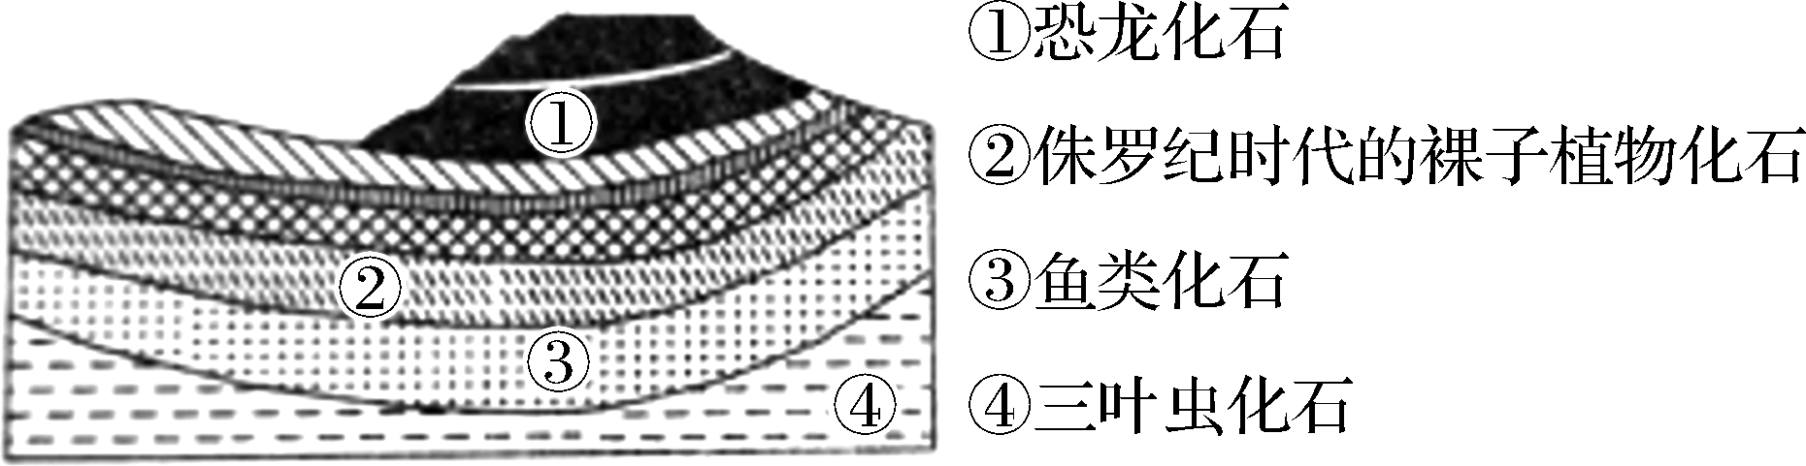

1、图中属于古生代地层的是（　　）

A. ①② B. ②③ C. ③④ D. ①④

2、根据图中化石，这一时期动物演化的过程是（　　）

A. 脊椎动物、爬行动物、海生无脊椎动物

B. 爬行动物、海生无脊椎动物、脊椎动物

C. 海生无脊椎动物、脊椎动物、爬行动物

D. 海生无脊椎动物、爬行动物、脊椎动物

**【课堂检测】**

读下图，完成下题。

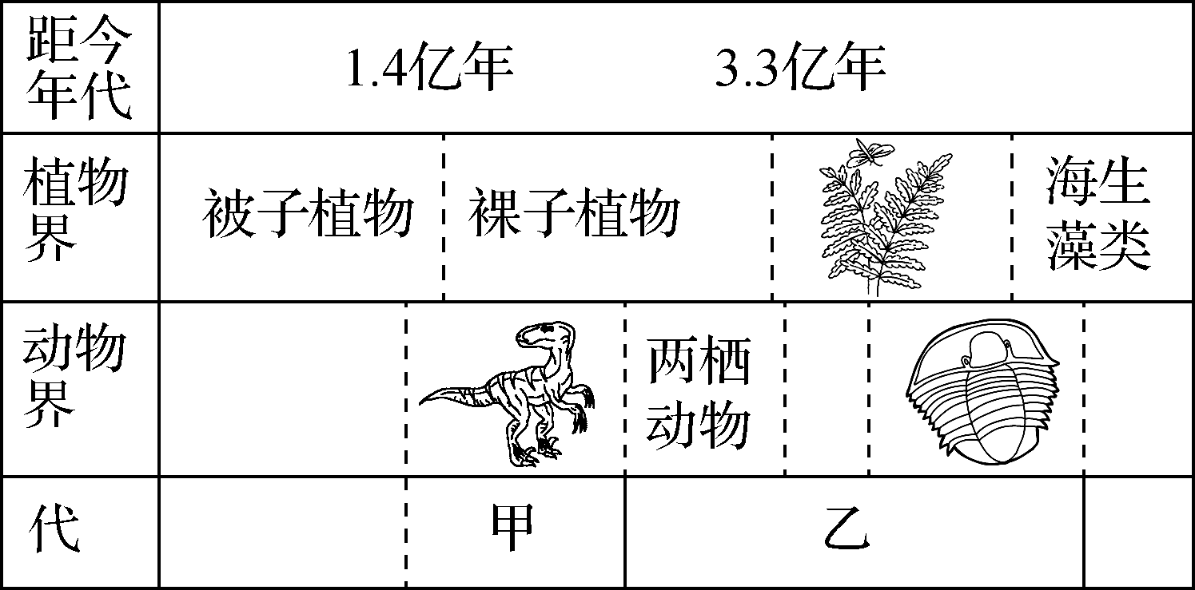

1. 关于甲、乙两个地质年代示意图，下列说法正确的是（　　）

A. 甲是古生代，乙是中生代 B. 甲是古生代，乙是元古代

C. 甲是中生代，乙是古生代 D. 甲是新生代，乙是古生代

2. 据图可知，乙的末期（　　）

A. 出现被子植物 B. 恐龙灭绝

C. 蕨类植物明显衰退 D. 爬行动物盛行

**【导悟——拓思维，建体系】**